"El pueblo indígena enseña a la Iglesia a respetar a la naturaleza" Bernadete Barbosa
La salesiana indígena del pueblo tariano nos muestra el camino
"Incorporar a la pastoral la celebración de las estaciones de la naturaleza sería inculturación real"
Luis Miguel Modino, 20 de mayo de 2018 a las 19:56
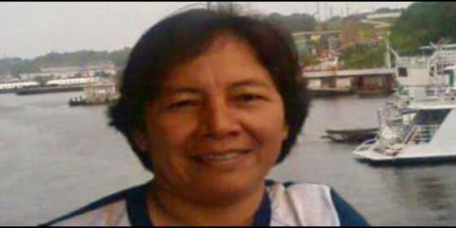
Bernadete Barbosa salesiana

En cuanto a la celebración de la Eucaristía, la Iglesia “necesita preocuparse con la formación de nuestros líderes que están cuidando de la comunidad”
- Jefferson Luis Santos: "No venimos a la Amazonia a imponer o enseñar pero sí a aprender"
- Hummes: "La Iglesia en la Amazonia necesita renovar su presencia y establecer nuevos caminos"
(Luis Miguel Modino).- Bernadete Barbosa es una salesiana indígena, nacida en la región de Iaureté, distrito de São Gabriel da Cachoeira, en la frontera entre Brasil y Colombia. La presencia de indígenas dentro de la vida religiosa y sacerdotal es algo cada vez más frecuente y eso puede ayudar a conocer mejor la realidad indígena y llevar a cabo un proceso de inculturación del Evangelio, algo que se prevé como fundamental de cara al Sínodo de la Panamazonia.
Es necesario entender que Dios está presente en la vida de los pueblos indígenas, en su espiritualidad, que ellos descubren especialmente en la naturaleza, que como reconoce la religiosa indígena del pueblo tariano, “es lo que da la vida, lo que la sostiene, lo que la atrae”. No olvidemos que los indígenas tienen una capacidad especial para establecer una profunda relación con esa naturaleza. En ese sentido, “se puede usar la naturaleza, pero devolviéndola el respeto, como también ella nos respeta”, sostiene la salesiana.
Esa relación y cuidado de la naturaleza debe ser introducido dentro de la vida pastoral de la Iglesia, pues eso puede ayudar a que los niños recuperen tradiciones que siempre estuvieron presentes en la vida de sus antepasados y que les dieron sentido, a ser agradecidos por todo lo que Dios nos da cada día.
La religiosa, que actualmente realiza su misión en la Parroquia del Río Içana, en la diócesis de São Gabriel da Cachoeira, una región de difícil acceso y con comunidades muy alejadas de la sede de la parroquia, también responde a una cuestión que está cada vez más presente en la Iglesia de la Amazonia, como es la celebración de la Eucaristía en las comunidades más distantes, que hoy en día es demasiado esporádica.
En ese sentido, la Iglesia “necesita preocuparse con la formación de nuestros líderes que están cuidando de la comunidad”, reconoce la salesiana, para quien “hay que entender primero para poder celebrar la Eucaristía, el porqué estoy celebrando la Eucaristía”, añadiendo que “después de la formación, pienso que ellos tienen capacidad de hacerlo”, de celebrar la Eucaristía con la presidencia de ministros locales.
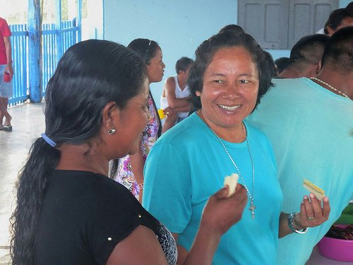
Como religiosa e indígena del pueblo tariano, ¿cómo consigue combinar la espiritualidad cristiana con su cultura y tradiciones indígenas?
Nuestras tradiciones, para combinarlas con la espiritualidad cristiana, creo que es algo que debe nacer del poder de Dios, que da poder para que el sabio piense y también da poder a la Iglesia para actuar. Eso me lleva a pensar que el mismo poder que Él da al pueblo indígena, también se lo da a quien está viviendo la espiritualidad cristiana, haciendo que crezca cada vez más.
Nuestra espiritualidad nace de la naturaleza, nosotros creemos más en todo lo sobrenatural que existe. Eso para nosotros es vida, es lo que da la vida, lo que la sostiene, lo que la atrae, es lo que defiende a la naturaleza. Al mismo tiempo, en la vida religiosa, todo lo que hacemos es a partir de la Palabra de Dios, pues creo que ella es fuente de vida, da fuerza, sostiene y nos hace renovarnos también en nuestro día a día. Lo mismo sucede con nuestra cultura.
El Papa Francisco insiste mucho en la necesidad de anunciar el Evangelio teniendo en cuenta la realidad, la cultura donde se anuncia. ¿Cómo conseguir eso hoy en día dentro de la realidad de los pueblos indígenas de la Amazonia?
Ayudándole a hacer esa lectura, una lectura de la presencia de Dios en la simplicidad que la naturaleza nos muestra. La naturaleza revela ese Amor de Dios y por eso nosotros hoy, como pueblo indígena que conoce la realidad, debemos decirle que la gracia de Dios llega despacio hasta nosotros, igual que la naturaleza, que nos ofrece todo lo que ella es, todo lo que tiene, cada día.
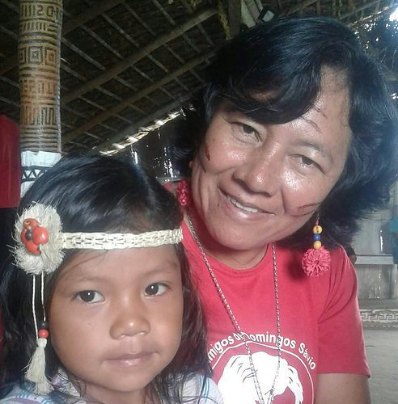
Eso para nosotros es anunciar el Reino de Dios, pues Jesús está presente en la naturaleza, en su modo de ser, de compartir su vida, en la celebración, en los trabajos comunitarios, en el compartir los alimentos, en estar unidos como comunidad, como familia y en hacer que la gente se conciencie para llegar hasta aquellos que se aíslan, que no se sienten partícipes de aquella comunidad, ir conociéndose, reconciliándose. Para mí eso es anunciar la Palabra de Dios.
Uno de los aspectos que aparecen en el tema del Sínodo Panamazónico es el de los nuevos caminos para la ecología integral. Los pueblos indígenas pueden enseñar a la Iglesia universal sobre esa ecología integra, pues siempre tuvieron una gran veneración por la Madre Tierra. ¿Qué es lo que los pueblos indígenas pueden enseñar a la Iglesia católica sobre esa ecología integral, sobre el cuidado de la Casa Común?
El pueblo indígena nos enseña ese cuidado, que se puede usar la naturaleza, pero devolviéndola el respeto, como también ella nos respeta. Pienso que lo que el pueblo indígena nos enseña como Iglesia es a respetar a la naturaleza, a pedir permiso a aquel terreno donde va a hacer su plantío. En ese momento el indígena comienza a conversar con los árboles que va a derribar, no derribar por derribar, sino para plantar y poder recoger su alimento, para comer. Y después devuelve nuevamente a la naturaleza para rehacer la tierra, dejar los árboles crecer nuevamente. Todo eso es el respeto que él tiene, no querer la ganancia, derribar todo para tener las cosas sólo para él.
Donde hay un río con muchos peces, el indígena pesca echando un veneno natural que mata a los peces y después devuelve el respeto a la naturaleza, habla para el río de donde sacó el pez, pidiendo que la Naturaleza se renueve con la lluvia. Por eso, después de pescar con ese veneno viene la lluvia para limpiar y renovar el agua y poder criar nuevamente los peces que allí existen.
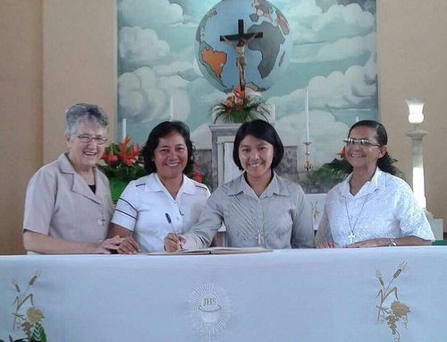
Para mí es eso, respeto por la Naturaleza, respeto por las piedras sagradas, por los ríos sagrados, por las playas sagradas, no utilizarlos queriendo sólo dinero, dinero y dinero, sino viviendo allí con respeto, que para nosotros es el cuidado de la ecología, donde la Iglesia debe aprender y la sociedad también necesita aprender, pues se interesa solamente en tener, en enriquecerse.
Después de varios años de trabajo en diferentes comunidades indígenas, desde su experiencia, delante de la propuesta del Papa Francisco de buscar nuevos caminos para la Iglesia, partiendo de la realidad amazónica, ¿por donde piensa que deberían avanzar esos nuevos caminos que el Papa Francisco está pidiendo para la Iglesia de la Amazonia?
En la Iglesia de la Amazonia, hay que escuchar realmente lo que los indígenas dicen, sobre como se debe hacer y cuidar a partir de esa orientación de los propios sabios de aquella comunidad, de aquel río, nos dan. Buscar realmente vivir la belleza de la Naturaleza y así trazar ese camino nuevo para nuestra realidad.
Y dentro del trabajo pastoral, ¿qué es lo que debería ser llevado a cabo para encontrar esos nuevos caminos?
Dentro del trabajo pastoral, lo que deberíamos realmente dar valor, principalmente en la catequesis es orientar hacia el respeto y al mismo tiempo celebrar los diferentes tiempos, el de la primavera, el tiempo de las frutas. Enseñar para que los niños aprendan a celebrar, como se hacía antes. Ellos celebraban con agradecimiento, en un ritual llamado dabucuri, para agradecer en el tiempo de las diferentes frutas que ellos tenían, en señal de agradecimiento. Eso hoy, como catequesis y dentro de otras pastorales que existen, nosotros no lo hacemos.
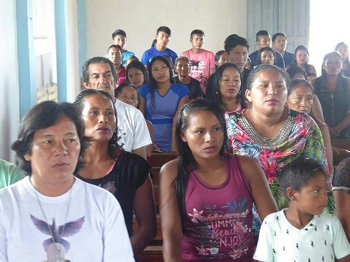
También, por ejemplo, bañarnos en el río, vamos a bañarnos juntos, como comunidad, bendiciendo el agua, bendiciéndose en el agua. Es una forma de educar, y dentro de la iniciación cristiana sería un modo también de dar valor. Al mismo tiempo, no sólo las cosas buenas, sino también las cosas malas para explicárselas también a los niños.
Una de las situaciones que está provocando diálogo y discusión en la Amazonia son las pocas celebraciones eucarísticas que tienen lugar en las comunidades más distantes. Ante esa realidad, la Iglesia está comenzando a hablar sobre la posibilidad de nuevos ministerios para ver como esa gente puede celebrar la Eucaristía, que la propia Iglesia define como fuente y culmen de la vida cristiana. Desde tu conocimiento de la realidad, ¿piensas que sería de hecho posible esos nuevos ministerios? ¿La gente aceptaría que alguien de la propia comunidad tuviese ese papel dentro de la Iglesia que le llevase a poder presidir la celebración eucarística?
Depende mucho de la orientación de la Iglesia, de la diócesis, que necesita preocuparse con la formación de nuestros líderes que están cuidando de la comunidad, formar nuevos líderes, orientar, dar formación sobre eso y, a partir de ahí, ser conscientes de aquello que se va a trabajar en la celebración eucarística.
Hay que entender primero para poder celebrar la Eucaristía, el porqué estoy celebrando la Eucaristía. A partir de su comprensión, después de la formación, pienso que ellos tienen capacidad de hacerlo. Ahora bien, sin esa instrucción, sin esa información, ellos pueden hacerlo y después no tener significado para ellos. La Iglesia tendría que preocuparse primero con la formación de quien va a hacer eso.
